**Навчально-методичний посібник**

**«Формування читацької компетентності**

**молодших школярів. Робота з літературними творами християнського характеру»**

**Ткаченко Ніна Миколаївна**

Анотація

Посібник складено відповідно до вимог нової програми з літературного читання для 3- 4 класів та інструктивно-методичних матеріалів щодо контролю та оцінювання навчальних досягнень учнів початкових класів. Посібник містить методичні рекомендації щодо проведення перевірних робіт, тексти літературних творів християнського характеру та завдання для перевірки рівня сформованості в учнів умінь самостійної роботи з літературним твором.

У посібнику подано літературні твори для перевірки досвіду читацької діяльності учнів 3-4х класів, зміст яких сприяє формуванню морально-естетичних, громадянських уявлень, вихованню у дітей кращих рис особистості.

Пропоновані матеріали можуть бути використані вчителями початкових класів, учнями 4 класу та батьками учнів.

**Зміст**

|  |  |
| --- | --- |
| І. Формування читацької компетентності молодших школярів 4  ІІ.Контроль та оцінювання досвіду читацької діяльності учнів початкової  школи 8  ІІІ. Робота з літературними творами християнського характеру  3.1 Практичні завдання для формування читацького досвіду 17  учнів 3 класу   * 1. Практичні завдання для формування читацького досвіду 40   учнів 4 класу  ІV. Висновок 68  Використана література 69 |  |

**І. Формування читацької компетентності молодших**

**школярів**

Сьогодні в Україні відбувається процес реформування змісту та гумані­зація і демократизація цілей початкової освіти України, який спрямований **на особистісний розвиток молодшого школяра як особистості, патріота та інноватора - суб'єкта культури і власної життєтворчості. Школа, учитель, класний керівник мають забезпечити духовний розвиток і саморозвиток особистості, навчити вихованців мистецтва творити себе і своє життя.**

Сучасні діти ж більше схожі на час, в якому живуть, ніж на своїх бать­ків. Як би ми не опиралися, але життєвий досвід доводить безпомилковість цієї тези. І найяскравішим її прикладом є діти, чиї здібності і знання – про­дукт інформаційної епохи. Вони з легкістю засвоюють величезну кількість інформації, не бояться опановувати нові технології та оперативно реагують на зміни в їхньому довкіллі. Словом, здатні робити те, що може виявитися досить проблематичним для дорослого. Разом з тим, інформація, яку діти висмикують з різних джерел, є сумнівною сировиною для незрілих дитячих умів. Не вміючи «обробити» отриманий матеріал, дитяча свідомість опи-няється в стані хаосу. Дитина може остаточно заплутатися, і врешті, пе­ретворитися на об’єкт маніпуляцій. Не дати дитині загубитися у нескінченних потоках інформації може лише стійка світоглядна система та здатність мислити критично.

Завдання сучасної освіти полягає у формуванні особистості з гнучким розумом, із швидкою реакцією на все нове, з повноцінними, розвинутими потребами подальшого пізнання та самостійної дії, з добрими орієнтува­льними навичками й творчими здібностями.

Не останню роль в цьому процесі відіграє **формування читацької компетентності учнів. Тому пропаганда читання, виховання читацької ку­льтури, формування вміння користуватися бібліотекою, книжкою, розвиток пізнавальних інтересів, формування в учня читацької компетентності - пріо­ритетні напрями спільної діяльності педагогів, бібліотекарів, батьків.**

**Читацька компетентність** молодшого школяра - це володіння ком­плексом читацьких знань, умінь і навичок, ціннісних ставлень учнів, які да­ють змогу учневі свідомо здійснювати пошук книжок, відбір інформації для вирішення навчально-пізнавальних завдань і виявляються у процесі сфор­мованості повноцінної навички читання, розуміння текстів різних жанрів, обізнаності з колом читання (доступного дітям цього віку), сформованості особистісних ціннісних суджень щодо прочитаного.

**Читацька компетентність інтегрує в собі такі компоненти:**

* когнітивний (знання);
* комунікативний (слухання,читання,говоріння,письмо);
* ціннісний (оцінні судження і ставлення учня до прочитаного);
* діяльнісний ( уміння, навички, способи діяльності);
* особистісно-творчий ( мотиваційно-ціннісні ставлення, прагнення осо­бистості до навчання, пізнання і діяльності).

Всі складові читацької компетентності взаємопов´язані, а результатом їх взаємодії є сформованість читацької компетентності молодшого школяра, яка буде свідчити про:

* стійкість інтересу до чи­тання;
* сформованість у нього знань про літературу як вид мистецтва і літера­туру як науку.

**Для формування читацької компетентності молодших школярів можна визначити такі завдання:**

* формування в учнів повноцінної навички читання як базо­вої у системі початкового навчання;
* ознайомлення учнів з дитячою літературою в авторській, жанровій, тематичній різноманітності;
* розвиток у дітей соціальних, морально-етичних цінностей через художні образи літературних творів;
* формування у школярів умінь сприймати, розуміги, аналізувати літературні і навчальні тексти різних видів з використанням елементарних літературознавчих понять;
* розвиток мовлення учнів; формування умінь створювати власні висловлювання за змістом прочитаного (прослуханого);
* розвиток творчої літературної діяльності школярів;
* формування у школярів прийомів самостійної роботи з різними типами і видами дитячих книжок; умінь здійснювати пошук, відбір інформації для вирішення навчально-пізнавальнихзавдань;
* виховання потреби в систематичному читанні як засобові пізнання світу, самопізнання, загальнокультурногорозвитку.

На мою думку, найважливіше завдання початкової школи – навчити дітей учитися, а це неможливо без уміння читати і працювати з книжкою.

В. Сухомлинський радив учителям початкових класів: «Навчіть усіх дітей читати так, щоб вони вміли читаючи думати й думаючи читати».

Дитяча художня книга ─ це особливий світ, який юний читач осягає і розумом, і серцем. Дуже важливо, щоб книга увійшла в життя дитини якомога раніше, тому що вона є незамінною у виробленні уваги, зосередженості, у вихованні душевності та моральності.

На жаль, у наш час місце книги в житті підростаючого покоління змінюється, оскільки на їх використання впливають як інформаційні технології, так і телебачення. Найчастіше, як джерело інформації, замість книг учні використовують персональний комп’ютер. Але всім давно відомо, що знання, фантазія, логіка думки і міркувань, любов до рідної мови, уміння логічно й образно розмірковувати виховуються лише читанням. Досить актуальним питанням сьогодення є пропаганда читання, виховання інформаційно-бібліографічної та читацької культури, формування вміння користуватися бібліотекою, її послугами, книгою, довідковим апаратом, розвиток пізнавальних інтересів.

        Моє завдання, як  вчителя початкових класів, не дати згаснути читацькому  інтересу, допомогти  зрозуміти мудрість книги  та  показати її необхідність  для успішного навчання . Бо саме читання є одним із основних предметів у системі початкової освіти, що формує функціональну грамотність, сприяє загальному розвитку і вихованню дитини. Якість читання забезпечує результативність навчання з інших предметів початкової школи і забезпечує успішне подальше  навчання при переході з початкової ланки навчання  у середню ланку.

Прищепити любов до читання – це значить переконати дитину у необхідності дружити з книгою, відчувати її корисність у повсякденному житті як неоціненного джерела знань та засобу спілкування між людьми.

Сьогодні на книжковому ринку є багато літературних творів на будь-які смаки. Але при всьому розмаїтті жанрів, стилів, авторів помітна нестача книг, які б формували морально-духовний світогляд дитини, виховували її справжньою людиною. Дуже важливо правильно організувати дитяче читання, спрямувати його так, щоб дитина не розгубилася в книжковому морі, щоб до її рук потрапляли найнеобхідніші книги, щоб спілкування з ними стало звичним, щоденним і, що дуже важливо, приємним заняттям.

Тому до даного посібника ввійшли вибрані християнські оповідання морального спрямування, які виховують кращі риси людини.

Ми, вчителі та батьки, маємо допомогти дитині зрозуміти, що скільки б вона не отримувала інформації з різних мас ─ медіа, тільки читання надасть справжню насолоду від слова, образу, краси.

Звичайно, діти мають усвідомити, що читання ─ це напружена праця, але вона, коли вмієш її виконувати, приносить справжнє задоволення від спілкування з мистецтвом слова.

**ІІ. Контроль та оцінювання досвіду читацької діяльності учнів початкової школи**

Основою структурування програми є **змістові лінії Державного стандарту з читання:** Коло читання. Формування й розвиток навички читання. Літературознавча пропедевтика. Досвід читацької діяльності. Робота з дитячою книжкою; робота з інформацією. Розвиток літературно-творчої діяльності учнів на основі прочитаного.

Виявлення рівня навчальних досягнень учнів відбувається в процесі **контролю.**  Основними **функціями контролю** навчальних досягнень учнів є: мотиваційна, діагностувальна, коригувальна, прогностична, навчально-перевірю-вальна, розвивальна, виховна.

У початковій школі застосовують поточний і підсумковий види контролю, які здійснюють шляхом поточної перевірки та поточного оцінювання й відповідно шляхом підсумкової перевірки та підсумкового оцінювання.

**Поточний контроль** здійснюється в процесі вивчення теми/розділу з метою визначення рівня розуміння і первинного засвоєння учнями окремих елементів змісту теми/розділу, зв’язків між ними та засвоєним змістом попередніх тем/розділів уроків, закріплення знань, умінь і навичок, їх актуалізації перед вивченням нового матеріалу.

**Поточну перевірку**проводять індивідуально або фронтально в усній чи письмовій формі систематично в межах кожної теми, визначеної навчальною програмою. Вона передбачається учителем під час підготовки до кожного уроку і знаходить своє відображення у поурочних планах уроків.

**Об’єктами поточної перевірки навчальних досягнень учнів з літературного читання є складники читацької компетентності:**

* навички читання (правильність, спосіб, виразність, темп, розуміння прочитаного) вголос і мовчки;
* досвід читацької діяльності учнів (обізнаність з колом дитячого читання, практичне засвоєння літературознавчих понять, уміння працювати з літературним твором, дитячою книжкою, довідковою літературою);
* уміння читати напам’ять віршовані твори, твори малих жанрів (2-4 кл.), прозові твори (3-4 кл.);
* складники комунікативної компетентності: досвід мовленнєвої діяльності: аудіативні уміння;
* уміння переказувати зміст прочитаного твору, уміння складати усне висловлювання за змістом прочитаного, прослуханого (2-4 класи).

**Поточну перевірку досвіду читацької діяльності учнів** (за усіма показниками: обізнаність з колом дитячого читання, практичне засвоєння літературознавчих понять, уміння працювати з літературним твором, дитячою книжкою, довідковою літературою) здійснюють у комплексі з поточною перевіркою уміння складати висловлювання за змістом прочитаного, прослуханого в усній та письмовій формах. Для цієї перевірки добирають завдання згідно з державними вимогами до навчальних досягнень учнів у чинній навчальній програмі з літературного читання. Оцінювання результатів усної перевірки досвіду читацької діяльності учнів та уміння складати висловлювання за змістом прочитаного, прослуханого здійснюють за поданими вимогами.

**Письмова перевірка досвіду читацької діяльності** у 2 класі передбачає первинне ознайомлення учнів із текстом під час читання його вголос учителем. При цьому другокласники мають стежити за читанням по тексту. Учні 3-4 класів читають текст самостійно мовчки або пошепки. Після первинного ознайомлення з текстом, під час його опрацювання учні виконують письмові завдання на перевірку сформованості вмінь визначати основну думку твору, його тему, розрізняти жанри, встановлювати послідовність подій у творі, характеризувати

вчинки дійових осіб, пояснювати зображувальні можливості художнього слова тощо.

У 2 класі письмова частина роботи передбачає 3 завдання з перевірки уміння працювати з літературним твором і 1 творчого завдання.

У 3-4 класах – 1 завдання з такого показника досвіду читацької діяльності, як обізнаність з колом дитячого читання; по 2 завдання з таких показників, які практичне засвоєння літературознавчих понять і уміння працювати з літературним твором, дитячою книжкою, довідковою літературою та 1 творчого завдання.

Водночас частина цієї перевірки у 3-4 класах, що виконується письмово, може проводитись у тестовій формі. Тестова робота складається з завдань двох типів, вимоги до формування яких, їх кількості та оцінювання відповідно до кожного із зазначених показників досвіду читацької діяльності під час письмової перевірки подано у таблиці. Письмова робота укладається з 8 завдань таким чином, щоб загальна кількість балів дорівнювала 12, а зміст завдань охоплював усі, зазначені у таблиці, показники досвіду читацької діяльності.

**Вимоги до завдань для поточної письмової перевірки**

**досвіду читацької діяльності в 3-4 класах**

|  |  |  |  |
| --- | --- | --- | --- |
| **Показники**  **досвіду читацької діяльності учнів** | **Обізнаність з колом дитячого читання** | **Практичне засвоєння літературознавчих понять** | **Уміння працювати з літературним твором, дитячою книжкою, довідковою літературою** |
| **Тип, кількість**  **завдань та кількість балів за виконання кожного** | 2 завдання закритого типу які перед-бачають вибір одного із запропонованих трьох варіантів відповідей по 1 балу за кожне або 1 завдання відкритого типу на встановлення відповідності, що оцінюється 2 балами | 2 завдання закритого типу які передба-чають вибір одного із запропонованих трьох варіантів відповідей по 1 балу за кожне або 1 завдання відкритого типу на встановлення відповідності, що оцінюється 2 балами | 1 завдання закритого типу, що оцінюється 1 балом;  1 завдання відкритого типу на встановлення правильної послідо-вності, що оцінюється 2 балами;  1 завдання відкритого типу з короткою відповіддю, що оцінюється 2 балами;  1 завдання з розго-рнутою відповіддю (творче), що оцінюється 2 балами |

**Підсумкова перевірка і підсумкове оцінювання**

Контрольні роботи з перевірки навичок читання вголос, читання мовчки, аудіювання, усного переказу літературного твору і роботи з літературним твором як окремі роботи здійснюється за тими ж вимогами, що і поточна перевірка цих навичок.

**Зведений перелік робіт для підсумкових перевірок, які проводяться в 2-4 класах з літературного читання**

|  |  |  |  |  |  |  |
| --- | --- | --- | --- | --- | --- | --- |
| Види перевірки | 2 клас | | 3 клас | | 4 клас | |
| І сем. | ІІ сем. | І  сем. | ІІ  сем. | І  сем. | ІІ  сем. |
| Навичка читання вголос (усно). Контрольні роботи № 4 і № 8 | 1 | 1 | 1 | 1 | 1 | 1 |
| Навичка читання мовчки (письмово). Контрольні роботи № 2 і № 6 | - | - | 1 | 1 | 1 | 1 |
| Аудіювання (письмово). Контрольні роботи у 3-4 класах № 1 і № 5; у 2 класі № 1, № 2, № 5, № 6 | 2 | 2 | 1 | 1 | 1 | 1 |
| Усний переказ прочитаного твору (усно). Контрольна робота № 3 | 1 | - | 1 | - | 1 | - |
| Робота з літературним твором (письмово). Контрольна робота № 7 | - | 1 | - | 1 | - | 1 |
| Підсумкова контрольна робота/ Державна підсумкова атестація | - | - | - | - | - | 1 |
| **Загальна кількість перевірок за семестр** | 4 | 4 | 4 | 4 | 4 | 5 |

ІІІ. Робота з літературними творами християнського характеру

**3.1 Практичні завдання для формування читацького досвіду учнів 3 класу**

Прочитай уважно текст.

Обман

На один із островів Тихого океану циклон приніс малярію. Хвороба жахливо лютувала, забираючи життя багатьох людей, особливо дітей. Вона лікувалася лише хініном, який стали продавати за великі гроші.

Аптекарі швидко багатіли. Один із них особливо радів цьому. Він жив для сина, якому мріяв дати згодом хорошу освіту в одному з університетів Європи, а на це не у всякого вистачить коштів.

Сподіваючись уникнути загрози небезпеки, аптекар відправив дружину з дитиною і нянею в гори, де повітря ще не було заражене малярією. Але няня під час прогулянки необдумано спустилася зі своїм вихованцем у долину, і дитина незабаром захворіла.

Батькові, щоб не хвилювати його, вирішили нічого не говорити. Покликали лікаря. Він усіх заспокоїв, сказавши, що хінін – прекрас­ний засіб проти малярії, і що через кілька днів хлопчик видужає. Потай послали слугу в аптеку по ліки.

Та лихоманка не вгамовувалася. Лікар збільшив дозу – все марне.

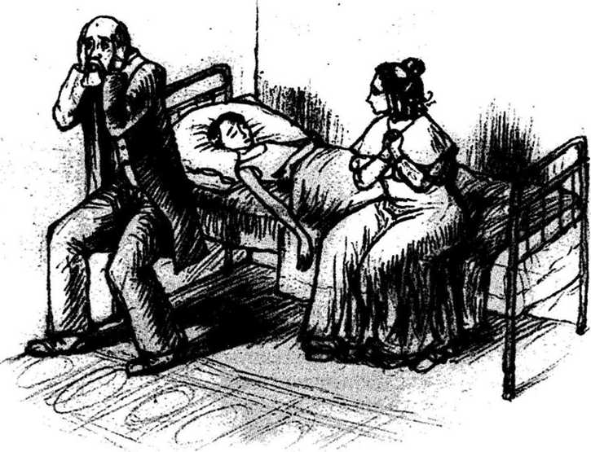Через тиждень лікар, скрушно хитаючи головою, сказав, що все ж таки треба буде поговорити з батьком.

Той приїхав, коли дитина вже згасала, як свічка.

– Як ви могли таке допустити? – закричав він з порога.

– Я нічого не розумію, – збентежено сказав лікар. – Хінін анітрохи не допоміг, незважаючи на те, що я постійно збільшував дозу.

Батько злякано перервав лікаря:

– У кого ви брали ліки?

– Звичайно, у вас.

Аптекар здригнувся, зблід як смерть і простогнав:

– Я вбив його... я вбив його. Батько почав дико сміятися. Він збожеволів. Уже давно в його аптеці не було хініну, але пожадливість штовхнула його на стра- шний гріх, жертвою якого став він сам. Під виглядом хініну аптекар продавав порожні капсули.

(зі збірки «Таємниця твоєї душі»)

*Малярія* – інфекційне захворювання, яке переноситься укусом комара.

*Циклон* – вихор.

**Виконай завдання.**

**1. До якої збірки ви віднесли б цей твір?**

**А.** побутові казки

**Б.** християнські оповідання для дітей

**В.** легенди

**2. Яка біда трапилась з жителями острова?**

**А.** циклон приніс малярію

**Б.** не вистачало продуктів харчування

**В.** циклон зруйнував будинки жителів

**3 . Чому раділи аптекарі?**

**А.** що їхні ліки допомагають хворим вилікуватись

**Б.** що знайшли нові ліки від малярії

**В.** що люди хворіють, а аптекарі багатіють

**4. Чому лікарі не змогли вилікувати сина аптекаря?**

**А.** аптекар продавав порожні капсули

**Б.** не вистачило ліків для хлопчика

**В.** хінін не допоміг анітрохи

**5.**  **Запропонуй власний заголовок до прочитаного твору. Запиши.**

**_________________________________________________________________**

**6. Поясни значення виразів.**

Жив задля сина - __________________________________________________

Згасав, як свічка - **__________________________________________________**

**7. Розташуй пункти плану твору в правильній послідовності.**

|  |  |
| --- | --- |
| **1** |  |
| **2** |  |
| **3** |  |
| **4** |  |
| **5** |  |

**А.** Аптекарі швидко багатіють.

**Б.** Смерть сина аптекаря.

**В.** Необдумана прогулянка няні та вихованця.

**Ґ.** Страшний гріх аптекаря.

**Д.** Біда на острові.

**8. Поясни зміст українського народного прислів´я «Не роби іншому того, чого не бажаєш собі».**

**________________________________________________________________________________________________________________________________________________________________________________________________________________________________________________________________________________________________________________________________________________________________________________________________________________________________________________________________________________________________________________________________________________________________**

**Прочитай уважно текст.**

Двоє мандрівників

Двоє мандрівників піднімалися звивистою стежкою, холод­ний вітер дув їм просто в лице. Ось-ось мала початися сніго­ва буря. Між скелями вже було чути свист страшного вихо­ру. Йти ставало все важче і важче. Люди розуміли: якщо вчасно не дійдуть до бази, то загинуть у сніговій заметілі.

Вони вже зовсім вибилися з сил, а буревій все набирав силу, гус­тий холодний сніг заліплював їм очі.

Нараз почули сильний стогін із прірви. Якийсь бідолаха зірвав­ся зі скелі і благав про допомогу.

Один із мандрівників сказав:

– Нічого не вдієш, така його доля! Той чоловік неодмінно заги­не. Поспішаймо, бо з нами буде те, що й з ним.

І прискорив крок.

Другий пошкодував бідолаху і спустився вниз. Знайшов його, завдав собі на плечі й продовжив мандрівку вже з важкою ношею.

Сутеніло. Стежку було ледь видно. Мандрівник, який допома­гав пораненому, вже геть знеси­лився. Несподівано він побачив світло попереду. Це додало йому сили. Та раптом ногою за­чепився за щось тверде, що ле­жало поперек стежки. Нахи­лився – і заціпенів од жаху: під снігом лежало уже задубіле тіло колишнього його супутника.

Милосердний мандрівник уникнув смерті тільки тому, що ніс пораненого, який зігрівав його своїм теплом.

Б.Ферреро

*Заціпенів* – став нерухомий.

*Буревій* – сильний вітер.

**1. Чому мандрівникам було важко йти?**

**А.** розпочалась снігова буря

**Б.** дорога була звивистою та слизькою

**В.** дорога пролягала через дрімучий ліс

**2. Що трапилось з бідолахою?**

**А.** знемагав від холоду

**Б.** зірвався зі скелі

**В.** заблукав в дрімучому лісі

**3. Чому знесилився мандрівник?**

**А.** обморозив свої ноги

**Б.** вітер збивав з ніг

**В.** ніс важку ношу

**4. Що додало сили милосердному мандрівнику?**

**А.** будинок, який виднівся в далечині

**Б.** світло попереду

**В.**  віра в краще життя

**5. Випиши з тексту речення, яке висвітлює головну думку твору.**

________________________________________________________________________________________________________________________________________**6. Розташуй речення в правильній послідовності.**

|  |  |
| --- | --- |
| 11 |  |
| 22 |  |
| 33 |  |
| 44 |  |
| 55 |  |
| 66 |  |

**А.** Якийсь бідолаха зірвав­ся зі скелі і благав

про допомогу.

**Б.** Знайшов його, завдав собі на плечі й продовжив

мандрівку вже з важкою ношею.

**В.** Вони вже зовсім вибилися з сил, а буревій все набирав

силу, гус­тий холодний сніг заліплював їм очі.

**Г.** Милосердний мандрівник уникнув смерті

тільки тому, що ніс пораненого, який зігрівав

його своїм теплом.

**Ґ.** Двоє мандрівників піднімалися звивистою

стежкою, холод­ний вітер дув їм просто в лице.

**Д.** – Нічого не вдієш, така його доля! Той чоловік

неодмінно заги­не.

**7. Поєднай відповідні частини прислів´я.**

Людина красна не словами, ◦ ◦ а діла як полин.

Робиш діло не кайся, ◦ ◦ та думки лукаві.

Слова як мед, ◦ ◦ а добрими ділами.

Слова ласкаві, ◦ ◦ робиш зло – зла й сподівайся.

**8. Як часто ти робиш добро іншим? Що тоді відчуваєш? Чого очікуєш? Напиши про добру справу, яку ти зробив.**

**________________________________________________________________________________________________________________________________________________________________________________________________________________________________________________________________________________**

**________________________________________________________________________________________________________________________________________________________________________________________________________________________________________________________________________________**

**________________________________________________________________________________________________________________________________________**

Прочитай уважно текст.

**Два колоски**

Сонце щедро дарувало своє тепло золотому збіжжю. Вітер ве­село гнав живі хвилі пшеничним полем і шарудів колоссям. Здавалося, воно розмовляє між собою.

Високий колос задерикувато говорив своєму сусідові:

- Братику, хіба ти не можеш стояти рівніше? Що діється з твоєю голівонькою? Вона гнеться у тебе з кожним днем усе більше.

- Не можу я стояти прямо та й не хочу.

- Чому ж це? Чи не краще, щоб тебе всі бачили, милувалися тобою, захоплюючись струнким стеблом?

-Але я не для того росту, щоб мною милувалися, - відповідав другий колос.

- Я хочу, щоб від мене 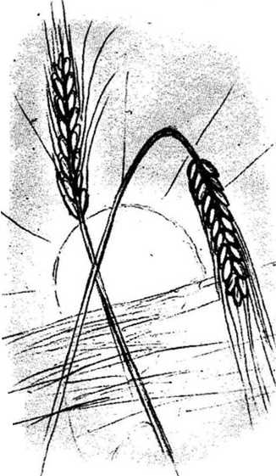було якомога більше користі.

- Яка ж користь від твоєї схи­леної голови?

- Користь від того, що є в моїй голові.

- І що ж в твоїй голові? - диву­вався прямий колос.

- Зерна. І я хочу, щоб їх у мене було багато і щоб усі вони були міцними, - тоді з них вийде хороше борошно і смачний хліб.

- Дивні у тебе бажання, особи­сто я і не думаю про це. Моя мета - бути вищим і красивішим.

- Братику, - намагався пояс­нити похилий колос, справжня краса не в тому, який ти, а що всере­дині у тебе. Чуєш?.. Здається, набли­жається комбайн, нам недовго зали­шилося розмовляти.

- Який комбайн? Я хочу далі рости і радіти своїй красі.

- А я радий, що встиг налитися зерном.

- Гей, ти, пустий колосе, - раптом втрутився в розмову вітер, - мені шкода тебе. Ти даремно прожив життя, а залишити землю тобі все одно доведеться. Багато було колосся на цьому полі, і пога­ний кінець чекав таких, як ти: їх просто спалили... А тобі, колосе з похиленою головою, я хочу сказати, що ти недаремно прожив своє життя.

Прямий колос хотів щось заперечити, але не встиг...

А. Корнієнко

*Збіжжя* – зернові культури.

**1. Між ким відбувалась розмова на полі?**

**А.** між двома колосками

**Б.** між сонцем і вітром

**В.** між пташкою і квіткою

**2. Над чим насміхався високий колос?**

**А.** над схиленою голівкою свого сусіда

**Б.** над думками зігнутого колоса

**В.** над піснею соловейка

**3. Від чого залежить користь колоска?**

**А.** від високого стрункого стебла

**Б.** від краси колоска

**В.** від того, що у голівці у колоска

**4. Хто розсудив суперечку двох колосків?**

**А.** вітер

**Б.** сонце

**В.**  людина

**5. Продовж речення**

Недаремно прожити життя -____________________________________________________________________

**________________________________________________________________________________________________________________________________________________________________________________________________________________________________________________________________________________**

**6. Постав і запиши два запитання за змістом твору.**

**________________________________________________________________________________________________________________________________________________________________________________________________________________________________________________________________________________**

**7. Поєднай фразеологізм та його значення.**

Не бачити далі свого носа ◦ ◦ сказати багато зайвого.

Наговорити сім міхів горіхів ◦ ◦ любити лише себе.

Молоко на губах не обсохло ◦ ◦ бути самовпевненим.

Хто йде по вовну, сам часом ◦ бути молодим, недосвідченим.

стриженим вертає ◦ ◦ виходить щось пусте,недоладне.

Золоті верби ростуть ◦

**8. Яку користь ти можеш принести своїй рідній землі? Напиши текст-міркування.**

**____________________________________________________________________________________________________________________________________________________________________________________________________________________________________________________________________________________________________________________________________________________________________________________________________________________________________________________________________________________________________________________________________________________________________________________________________________________________________________________________________________________________________________________________________________________________________________**

Прочитай уважно текст.

**На лаві**

На лаві у парку сидів одинокий старенький дідусь. Біля нього присіла відпочити мама з маленькою донькою. Дідусь при­гостив дівчинку цукеркою. Та, розумниця, відразу сказала йому:

- Спасибі.

Дідусь поцікавився:

- Що за слово ти мені сказала?

Дівчинка подумала, що дідусь не почув її, і повторила:

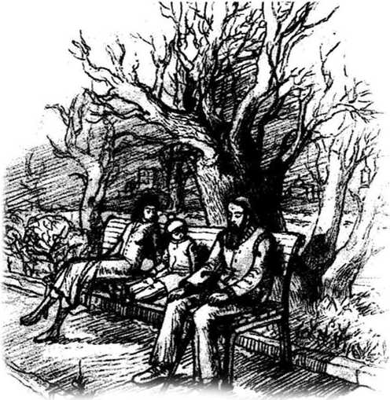 - Спасибі.

Але він знову запитав:

- А що означає це слово?

Дівчинка знизала плечима:

- Мене так мама вчила говорити і тато.

- Дуже добре, мила дитино. Але чи розумієш ти, що сказала?

Тут мама пояс­нила:

- Донька по­дякувала вам за цу­керку. Так роблять усі виховані люди.

- Так, так, зви­чайно. Але слово це особ­ливе. Це не просто подяка.

Раніше ці слова були молитвою, повністю вона звучала так: “Спаси, Боже”. Ти мені зробив добро, і я молю Господа, щоб Він врятував тебе для вічного життя: “Спаси, Боже”. Потім люди почали забувати про Бога. Усі звикли говорити: “Спаси-бі”. Що це? Спаси - зрозумів, а що таке “бі”?

Тепер уже дідусь, не розуміючи, знизав плечима і зітхнув:

- Люди часто забувають про Бога. Живуть, як їм заманеться, а так і загинути недовго. Ось тому ті, хто пам’ятає про Творця, і мо­ляться один за одного: “Спаси, Господи. Спаси, Боже”. А коли люди­на говорить, сама не розуміючи що, то це не молитва виходить, а щось інше. Чи не правда?

Старенький схилив перед своїми слухачками голову:

- Ви пробачте мені. Зовсім я вас заговорив. Але мені дуже хотілося, щоб така світла душа, як ваша донечка, помолилася за мене.

Дідусь важко встав із лави, ще раз уклонився і, спираючись на паличку, пішов порожньою алеєю.

- Спаси, Боже, - сказала йому вслід дівчинка.

Б. Ганаго

**1 Яке слово сказала маленька дівчинка старенькому дідусю?**

**А.** дякую

**Б.** спасибі

**В.** щиро вдячна

**2. Чим це слово було раніше?**

**А.** подякою

**Б.** молитвою

**В.** піснею

**3. Чим є слова Бог, Творець, Господь?**

**А.** синонімами

**Б.** антонімами

**В.** багатозначними словами

**4. Як назвав дідусь дівчинку?**

**А.** рідненькою внучечкою

**Б.** доброю дитиною

**В.**  світлою душею

**5.** **Запропонуй власний заголовок до прочитаного твору. Запиши його.**

**________________________________________________________________________________________________________________________________________**

**6. Поєднайте частини прислівʾя.**

Слово лікує, ◦ ◦ а лихо ще довше.

Хто людям добра бажає, ◦ ◦ слово ранить.

Якщо добро вмієш робити, ◦ ◦ той сам його має.

Добро довго памʾятається, ◦ ◦ то навчишся в світі жити.

Все добре переймай, ◦ ◦ а зло уникай.

**7. Які чарівні слова вживаєш ти у своїй мові?**

**________________________________________________________________________________________________________________________________________________________________________________________________________________________________________________________________________________**

**____________________________________________________________________**

**8. Склади памʾятку «Правила доброти».**

**____________________________________________________________________________________________________________________________________________________________________________________________________________________________________________________________________________________________________________________________________________________________________________________________________________________________________________________________________________________________________________________________________________________________________________________________________________________________________________________________________________________________________________________________________________________________________________________________________________________________________________________________________________________________________________________**

Прочитай уважно текст.

**Рахунок для мами**

Маленький Ілля сидів за кухонним столом і щось запису­вав у свій зошит.

- Що ти так старанно пишеш? - запитала мама, стоячи біля кухонної плити.

- Рахунок для тебе! - відповів хлопець, не відриваючись від роботи.

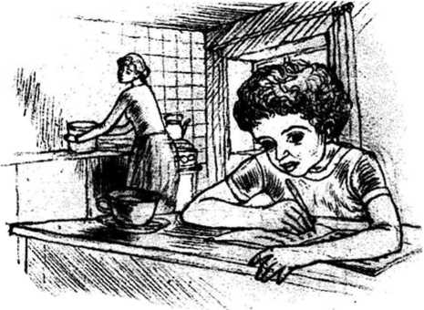- Цікаво, цікаво, - здивувалася мама.

- Побачиш, коли я закінчу.

Він списав цілий листок, простягнув його мамі, і вона вголос по­чала читати:

“Рахунок для мами Смирнова Іллі, який зробив деяку ро­боту по господарству і хотів би отримати певну суму грошей. А саме:

два рази приніс молоко - 30 копійок;

чотири рази прибрав кухню - 90 копійок;

два рази повитирав посуд - 6о копійок; п’ять разів почистив взуття - 95 копійок; чотири рази накрив на стіл - 8о копійок;

Усе разом - 3,55”.

Мати уважно прочитала цей див­ний рахунок, взяла олівець і сказала:

- Я напишу тобі свій рахунок.

- Твій рахунок? - здивувався Ілля.

- Так, невеличкий, - кивнула мама і написала:

“Рахунок Смирнової Н.В. синові Іллі:

десять років для нього варила їсти - 0,00 гривні;

десять років для нього прала - о,оо гривні;

п’ятдесят штанів і курток зашила і залатала - о,оо гривні;

сто ночей просиділа біля нього, коли він хворів - о,оо гривні;

Усе разом - о,оо гривні”.

Хлопець уважно прочитав мамин рахунок.

- Але, мамо, чому ти скрізь написала о,оо гривні?

- Тому що мати для своєї дитини все робить просто так, - відповіла жінка. - Але, якщо хочеш, я можу тобі дати тих три гривні п’ятдесят п’ять копійок, які ти заслужив.

Ілля підхопився зі свого місця, підбіг до матері, обняв її і ска­зав:

- Ні, ні, мамо, я не хочу жодної копійки. Прости мені. Я все зро­зумів.

Мама поцілувала сина, і вони разом почали накривати на стіл.

П. Лефевр

**1. Визнач жанр цього твору.**

**А.** казка

**Б. о**повідання

**В.** притча

**2. Яку суму грошей хотів отримати хлопчик від мами?**

**А.** три гривні пʾятдесят пʾять копійок

**Б.** нуль гривень

**В.** три гривні сорок пʾять копійок

**3. Скільки років Іллі Смирнову?**

**А.** сім

**Б.** десять

**В.** чотирнадцять

**4. Чому хлопчик не отримав плату за свою роботу?**

**А.** мама відмовилась заплатити

**Б.** хлопчику стало соромно за свій поступок

**В.**  у мами не було грошей

**5. Вибери прислів’я, яке найточніше передає головну думку твору.**

**А.** Держи голову високо та не задирай носа.

**Б.** За чужий рахунок – не купиш шану.

**В.** Гни дерево, поки молоде, учи дитя, поки мале.

**6. Напиши, яким ти уявив хлопчика?**

**________________________________________________________________________________________________________________________________________________________________________________________________________________________________________________________________________________**

**7. Постав і запиши два запитання за змістом твору.**

**________________________________________________________________________________________________________________________________________________________________________________________________________________________________________________________________________________**

**8. Як ти допомагаєш своїм рідним? Скільки коштує твоя допомога?**

**Свою думку обґрунтуй.**

**________________________________________________________________________________________________________________________________________________________________________________________________________________________________________________________________________________________________________________________________________________________________________________________________________________________________________________________________________________________________________________________________________________________________**

Прочитай уважно текст.

Дивний хлопчик

Пізно ввечері напередодні Різдва Федір повертався додому з міста. Він купив своїм дітям до свята паляницю. Федір був дуже бідним селянином, а в той час бідняки харчували­ся дуже погано, іноді однією корою, і білий хліб з’являвся на столі не часто. Ось чому Федір так спішно поганяв конячку, весело наспівую­чи собі під ніс колядки.

Він думав про своїх діточок. Вони, напевно, виглядають його крізь маленьке кружальце у вікні, яке з’являється, коли нагріту у печі мідну монетку притулити до покритого памороззю вікна. Як вони проживуть новий рік, що їх чекає в майбутньому? Одна надія на Бога...

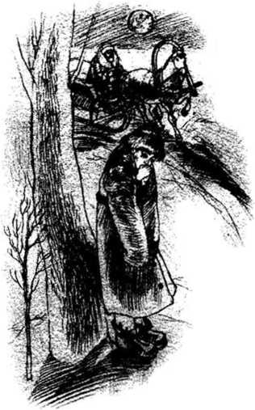Мороз міцнішав. Місяць освітлював засніжену лісову дорогу. Раптом Федір бачить: у заметі, притулившись до дерева, стоїть напіводягнений, майже задубілий від холоду хлопчик, і зігріває руки своїм диханням. Хлопчик так змерз, що толком не міг розказати, як він тут опинився і де живе.

Селянин зняв із себе шубу, одягнув хлопчика і привіз до своєї хати.

Домашні приголубили гостя. На столі поставили хліб з водою. Сім’я, помолившись, сіла вечеряти. Господиня посадила гостя біля себе, почала різати хліб і перший шматок подала хлопчикові.

- Благословенний убогих дар, - зі сльозами промовив той, прий­маючи хліб.

«Дитина, а так дивно говорить», - по­думав Федір, вдивляючись в обличчя хлопчика.

Господиня продовжувала різати паляницю, але хліб, на диво, був цілим, не меншав...

Раптом незвичайне світло осяяло хату.

Здивована сім’я глянула на гостя - він увесь перемінився: на місці обірваного хлопчика в білосніжному одязі сидів прекрасний Ангел. Він піднявся, благословив сім’ю і зник.

Відтоді під дахом цієї хати запанував достаток і мир. Місце за столом в хаті селяни­на, де колись в образі вбогого хлопчика сидів Божий Ангел, і донині залишається незайнятим.

– Те місце святе, – завжди говорить гостям господар. – Там Ангел був.

(зі збірки «Таємниця твоєї душі»)

**1. Коли відбувались події?**

**А.** напередодні Різдва

**Б.** у переддень Пасхи

**В.** в ніч на Новий рік

**2. Який дарунок віз Федір своїм дітям?**

**А.** в´язку бубликів

**Б.** паляницю

**В.** іграшки

**3. Кого зустрів чоловік на засніженій дорозі?**

**А.** дивного звіра

**Б.** змерзлого хлопчика

**В.** нікого не зустрів

**4. Як прийняла убога сім´я гостя?**

**А.** залишили хлопчика до весни

**Б.** приголубили і нагодували

**В.**  залишили переночувати у стайні

**5. Знайди і випиши з тексту п´ять слів, що означають,**

**які дії виконував Федір:__**____________________________________________________________________________________________________________________________________________________________________________________________________

**які дії виконував**

**гість:**_______________________________________________________________________________________________________________________________________________________________________________________________________

**6.** **Продовж речення**

У хаті бідного селянина запанував мир і достаток, тому що **____________________________________________________________________________________________________________________________________________________________________________________________________________**

**7. Розташуй пункти плану твору в правильній послідовності.**

|  |  |
| --- | --- |
| 1 |  |
| 2 |  |
| 3 |  |
| 4 |  |
| 5 |  |

**А.** Незвичайний гість у бідному домі

**Б.** Ангельське благословіння родини

**В.** Подарунок для дітей

**Ґ.** Врятований хлопчик

**Д.** Незайняте святе місце

**8. Як ти розумієш українське народне прислів’я «Хто людям добра бажає, той і сам його має»? Свою думку обґрунтуй.**

**____________________________________________________________________**

**____________________________________________________________________________________________________________________________________________________________________________________________________________________________________________________________________________________________________________________________________________________________________________________________________________________________________________________________________________________________________________________________________________________________________________________________________________________________________**

**____________________________________________________________________**

Прочитай уважно текст.

Чарівні окуляри

Як жаль, що не всі наші мрії можуть здійснитися, - сказала мамі маленька Олександра, розглядаючи кишенькову підзорну трубу.

– Я б хотіла бачити через ці скельця не лише предмети і обличчя, - я їх і так добре бачу, - але і все те, що сховане від очей, - серця людей, наприклад, їхні думки, бажання, а також, хто добрий, а хто злий.

– Я дуже рада, - сказала мама, - що ти не маєш таких скелець.

– Чому? - здивувалася дівчинка.

– Невже ти думаєш, мій друже, що коли будеш бачити більше поганого, ніж хорошого, то будеш щасливою?.. За­чекай, здається, я пригадала казочку. Вона пояснить тобі те, чого ти не розумієш.

Мама хвилинку помовчала і почала розказувати...

Давним-давно жив на світі чоловік. Він хотів мати окуляри з такими скельцями, які бажаєш ти, і отримав їх.

Одного разу, коли він одягнув їх, то не міг уже зняти. Що ж трапилося? Серця людей з усіма думками відкрилися перед ним, і в них він бачив більше поганого, ніж хорошого. Він проникав своїми скельцями у серця своїх най-ближчих друзів – і всюди знаходив недоліки. Це навіяло на нього смуток, він почав ставитися до них холодно, з недовірою.

Ті спочатку дивувалися, засмучувалися, бо не знаходили цьо­му пояснення і, нарешті, залишили його самого.

Нещасний тяготився самотністю, але не хотів дивитися іншими очима на людей, котрі здавалися йому такими негідними. У своєму смутку він почав у Бога просити смерті для себе.

Замість смерті з’явився йому Ангел з лагідним, привітним об­личчям.

– Я прийшов допомогти тобі і роз’яснити твою помилку, – ска­зав небесний посланець. – Ти шукаєш в інших досконалості. Але чи може її знайти той, хто сам має безліч недоліків? Роздивися спочатку своє власне серце, а потім суди ближніх, якщо посмієш!

Із цими словами Ангел нахилив голову чоловіка і відкрилося йому його власне серце. Воно було все в ранах, зморщене і по­темніле.

– Боже, який я грішник! Прости мене, – скрикнув чоловік, і окуляри впали до його ніг.

– Люби ближнього, як самого себе, – сказав Ангел, – така заповідь

Господа. Прощай іншим їхні недоліки – і ти будеш щасли­вий на землі і прощений на тому світі.

Чоловік старався виконувати наказ Ангела, і весь світ, усі люди почали здаватися йому кращими і добрішими. Адже він пам’ятав те, що сам він не кращий. Тепер, дивлячись на інших, він відшукував у людях тільки хороші сторони і через це сам ставав кращим і щасливішим...

– Чи зрозуміла ти мою казочку, Олександро? – запитала мама. – Крізь ті

чарівні окуляри потрібно дивитися на себе, а на інших – просто і з любов’ю. Не потрібно відшукувати чужі недоліки. Доволі з нас і того, якщо ми взнаємо і виправимо наші власні.

За Гофманом

*Недолік* - негативна риса, ознака.

**1. До якої збірки ви віднесли б цей твір?**

**А.** побутові казки

**Б.** християнські оповідання для дітей

**В.** легенди

**2. Що хотіла побачити дівчинка через скельця?**

**А.** предмети і обличчя людей

**Б.** серця, думки та бажання людей

**В.** найгірші риси характеру людей

**3. Що знаходив чоловік у серцях своїх товаришів?**

**А.** недоліки

**Б.** смуток

**В.** досконалість

**4. Що порадив Ангел чоловікові?**

**А.** бачити в серцях людей більше хорошого ніж поганого

**Б.** роздивитись своє власне серце, а потім судити ближніх

**В.** шукати в інших досконалості

|  |  |
| --- | --- |
| 1 |  |
| 2 |  |
| 3 |  |

**5. Поєднай частинки Божих заповідей.**

|  |  |  |  |
| --- | --- | --- | --- |
| 1 | Люби ближнього | А | сам станеш кращим і щасливішим. |
| 2 | Прощай іншим їхні недоліки | Б | як самого себе. |
| 3 | Відшукуй у людях тільки хороші сторони, | В | і будеш щасливий на землі. |

**6. Які людські вчинки засуджуються в тексті?**

**________________________________________________________________________________________________________________________________________________________________________________________________________________________________________________________________________________**

**7. Як ви розумієте прислів’я «Всі хочуть справедливості, але не всі дбають про неї»?**

**________________________________________________________________________________________________________________________________________________________________________________________________________________________________________________________________________________ 8. Чи хотів би ти мати чарівні окуляри? Чому?**

**Свою думку обґрунтуй.**

____________________________________________________________________________________________________________________________________________________________________________________________________________________________________________________________________________________________________________________________________________________________________________________________________________________________________________________________________________________________________________________________________________________________________________________________________________________________________

Прочитай уважно текст.

Три бажання

Один чоловік постійно нарікав на Бога, що Той не виконує його прохань.

Якось уві сні з’явився чоловікові Ангел і сказав:

– Господь виконає три твоїх бажання. Серйозно обдумай, що ти хочеш попросити.

Зраділий чоловік без вагань виклав перше прохання:

– Мені вже настільки обридли і моя робота, і люди, з якими мені доводиться жити, і навіть ця хата, що я хочу, аби усе це зникло. Хочу почати нове життя.

Його бажання було негайно виконане. Він опинився у вели­кому місті, серед чужих байдужих до нього людей і швидко зро­зумів, що те, від чого він так легко відрікся, було не таким уже й поганим.

Тоді він попросив Господа повернути все назад, як було раніше. Це було його друге прохання. Залишалося ще одне – останнє. Цього разу він намірився не помилятися, бо не буде жодного шансу виправити помилку.

За порадою чоловік звернувся до знайомих.

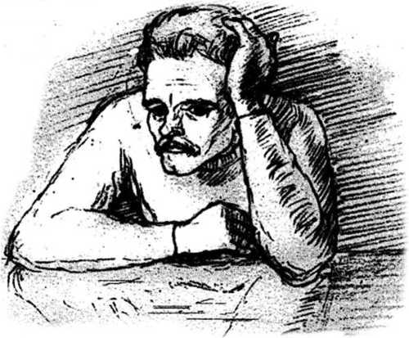Дехто радив йому попросити безсмертя. “Але що доброго в без­смерті, –говорили інші, – якщо він не матиме міцного здоров’я? А в здоров'ї, якщо не матиме грошей? А в грошах, якщо не матиме друзів?”

Минав час, а він все ще не зробив вибору: довге життя чи здо­ров’я, багатство чи владу про­сити в Господа? Чи, може, любов?

Врешті-решт чоловік спитав у Бога:

– Що мені попросити?

– Попроси вміння бути за­дово-леним тим, що ти маєш, – відповів Господь.

Е. де Мелло

*Відрікся* – відмовився.

**1. Визнач жанр цього твору**

**А.** казка

**Б. о**повідання

**В.** притча

**2. Яким було перше бажання чоловіка?**

**А.** отримати нову хату

**Б.** мати прибуткову роботу

**В.** почати нове життя

**3. Чому чоловік захотів повернути старе життя назад?**

**А.** сумував за старою домівкою

**Б.** все чого він зрікся, було не таким уже й поганим

**В.** його ображали незнайомі люди

**4. Яке з запропонованих бажань друзів вибрав чоловік?**

**А.** безсмертя

**Б.** міцне здоров’я

**В.** не скористався жодною із запропонованих порад

**5. Доповни речення:**

Він опинився у вели­кому місті, серед чужих байдужих до нього людей

________________________________________________________________________________________________________________________________________

____________________________________________________________________

**6. Випиши з тексту речення, яке передає головну думку цього твору.**

____________________________________________________________________________________________________________________________________________________________________________________________________________

**7. Постав і запиши два запитання за змістом твору.**

**________________________________________________________________________________________________________________________________________________________________________________________________________________________________________________________________________________**

**8. А які три бажання загадав би ти? Свою думку обґрунтуй.**

**____________________________________________________________________________________________________________________________________________________________________________________________________________________________________________________________________________________________________________________________________________________**

**____________________________________________________________________________________________________________________________________________________________________________________________________________**

**3. 2 Практичні завдання для формування читацького досвіду учнів 4 класу**

Прочитай уважно текст.

Царський боржник

В однієї людини було троє друзів. Перших двох він дуже лю­бив і жертвував для них усім, що тільки в нього було хоро­шого, третьому ж другу приділяв мало уваги.

Так сталося, що цій людині потрібно було сплатити значний борг царю. Не маючи своїх грошей, він відправився за допомогою до друзів.

От приходить він до першого і просить у борг. Але друг, на якого він так сподівався, відмовився виручити бідолаху.

– Я тобі тепер не друг, у мене нові приятелі, важливіші за тебе, а якщо і цих не буде, то ще кращі знайдуться.

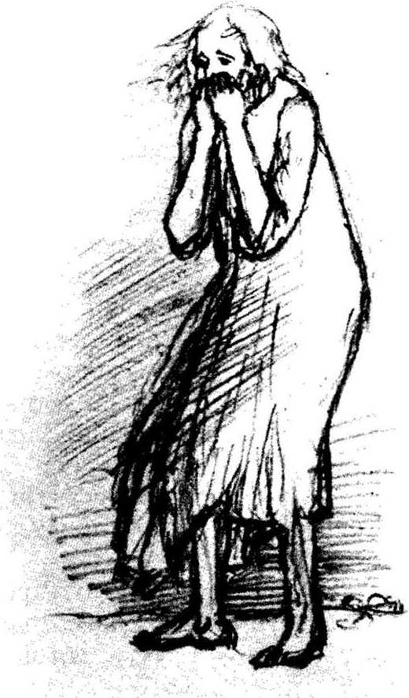– Якщо не можеш позичити грошей, – благав бідолаха, – проведи мене до царя і попроси за мене. Можливо, цар послухає твоїх слів.

– От тобі дві сорочини, більше від мене нічого не чекай.

Засмучений боржник пішов до другого друга.

–Друже мій, – сказав він, – згадай, як я завжди цінував тебе і дорожив твоєю дружбою, тепер у мене не­щастя, допоможи мені.

–Сьогодні я дуже зайнятий, – відповів другий друг, – і мені зовсім не до тебе. Утім, я проведу тебе, але тіль­ки до воріт палацу, а більше від мене нічого не чекай.

Так голіруч і повернувся боржник від своїх улюблених друзів.

Тоді він вирішив піти до третього друга. Прийшовши до нього із сумним облич­чям, він ледве чутно заго­ворив:

–Не смію і вуста роз­крити, щоб висловити тобі своє прохання. Я так мало завжди приділяв тобі уваги. Але от прийшло до мене горе велике і нема до кого звернутися по допомогу, крім тебе.

– Що ж ти так рано загорював? – відповів третій друг. – Я вважаю тебе близькою людиною, хоча ти і мало знався зі мною. Не турбуйся, я буду з тобою до кінця і піду в царя просити тобі пощади.

Хто ж цей нещасливий боржник, хто ці троє друзів?

Нещасливий боржник – це наша душа, що багато згрішила пе­ред Царем –Богом. За все нам доведеться дати відповідь.

Перший друг – це наша жадібність до наживи і саме багатство, що збирає людина за життя.

Другий друг – це людська слава, зароблена не заради добра.

Третій друг – це наші добрі справи, які робимо ми не заради слави та наживи.

Ці справи – щирі наші друзі, що допомагають людині впевнено йти життєвою стежиною.

(зі збірки «Таємниця твоєї душі»)

*Жертвувати* – нічого не шкодувати, все віддавати.

**1. До якої збірки ви віднесли б цей твір?**

**А.** побутові казки

**Б.** християнські оповідання для дітей

**В.** легенди

**2. Скільки друзів було у людини?**

**А.** жодного

**Б.** один

**В.** троє

**3. На що не вистачало грошей людині?**

**А.** на сплату значного боргу царю

**Б.** на допомогу бідним людям

**В.** на забезпечення родини

**4. Яку відповідь отримала людина від третього друга?**

**А.** «От тобі дві сорочини, більше від мене нічого не чекай».

**Б.** « Не турбуйся, я буду з тобою до кінця і піду в царя просити тобі пощади».

**В.** «Я проведу тебе, але тільки до воріт палацу».

**5. Встанови відповідність.**

|  |  |  |  |  |  |
| --- | --- | --- | --- | --- | --- |
| 1 | Перший друг - | А | людська слава, зароблена не заради добра. | 1 |  |
| 2 |  |
| 2 | Другий друг - | Б | це наші добрі справи, які робимо ми не заради слави та наживи. |
| 3 |  |
| 3 | Третій друг - | В | це наша жадібність до наживи і саме багатство, що збирає людина за життя. |

**6. Яке прислів’я найточніше виражає основну думку твору?**

**А.** Скажи мені, хто твій друг, і я скажу хто ти.

**Б.** Не карай, Боже, нічим, як другом лихим.

**В.** Добра справа без нагороди не залишається.

**7. Склади і запиши план твору.**

**____________________________________________________________________________________________________________________________________________________________________________________________________________________________________________________________________________________________________________________________________________________**

**8. Яким повинен бути справжній друг? Напиши твір-міркування.**

**____________________________________________________________________________________________________________________________________________________________________________________________________________________________________________________________________________________________________________________________________________________________________________________________________________________________________________________________________________________________**

____________________________________________________________________________________________________________________________________________________________________________________________________________

Прочитай уважно текст.

**Прозріння**

В одній із шкіл перестав ходити на заняття хлоп­чик. Тиждень не ходить, два...

_ Телефона у Левка не було, і однокласники за порадою вчи­тельки вирішили сходити до нього додому.

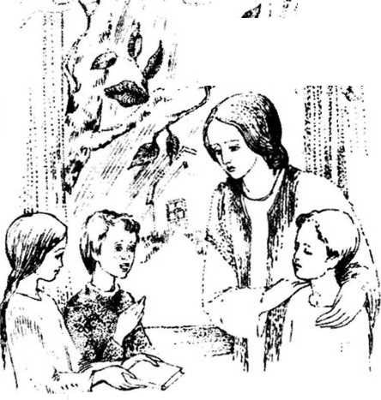Двері відчинила Левкова мама. Обличчя у неї було дуже засму­чене.

Діти привіталися й нерішуче запитали:

– Чому Левко не ходить до школи?

Мама з сумом відповіла:

– Він більше не буде навчатися з вами. Йому зробили операцію. Невдало. Левко осліп і сам ходити не може...

Діти помовчали, перезирнулися, і тут хтось із них запропонував:

– А ми його по черзі в школу водити будемо.

– І додому проводжати.

– І уроки допоможемо робити, - перебиваючи один одного, защебетали однокласники.

У мами на очі накотилися сльози. Вона провела друзів у кімнату. Трохи згодом, намацуючи шлях рукою, до них вийшов Левко з пов’язкою на очах.

Діти завмерли. Тільки тепер вони по-справжньому зрозуміли, яке нещастя трапилося з їхнім другом. Левко із зусиллям сказав:

– Добридень.

І тут з усіх боків залунало:

– Я завтра зайду за тобою і проведу до школи.

– А я розкажу, що ми вивчили з алгебри.

– А я з історії.

– А я...

Левко не знав, кого слухати, і тільки розгублено кивав голо­вою. По обличчі мами градом котилися сльози.

Пішовши, діти склали план - хто коли заходить, хто які пред­мети пояснює, хто буде гуляти з Левком і водити його до школи.

У школі хлопчик, який сидів із Левком за однією партою, ти­хенько розповідав йому під час уроку те, що вчитель пише на дошці.

А як завмирав клас, коли Левко відповідав! Як усі раділи його п’ятіркам, навіть більше, ніж своїм!

Навчався Левко пре­красно. Краще вчитися став і весь клас. Для того, щоб пояснити урок другові, який потрапив у біду, потрібно і самому його зна­ти. І діти старалися. Мало того, взимку вони почали водити Левка на ковзанку.

Хлопчик дуже любив кла­сичну музику, і одноклас­ники ходили з ним на симфонічні концерти...

Школу Левко закінчив із золотою медаллю, потім вступив доінституту. І там знайшлися друзі, які стали його очима.

Після інституту Левко продовжував учитися і, врешті-решт, став всесвітньо відомим математиком, академіком Понтрягіним.

Не перерахувати людей, які прозріли для добра.

Б. Ганаго

*Прозріли* – усвідомили, стали бачити.

**1. Чому Левко перестав ходити на заняття до школи?**

**А.** перейшов навчатися до іншої школи

**Б.** боявся своїх однокласників

**В.** осліп після невдалої операції

**2. Чому найбільше раділи однокласники?**

**А.** успіхам Левка

**Б.** своїм високим оцінкам

**В.** можливості побувати на ковзанці

**3. Ким в майбутньому став Левко?**

**А.** вчителем

**Б. х**орошою людиною

**В.** всесвітньо відомим математиком

**4. Вибери прислів’я, яке найточніше передає головну думку твору.**

**А.** Не той друг, хто медом маже, а той, хто правду каже.

**Б.** Дружба та братство – найбільше багатство.

**В.** Дружний табун і вовків не боїться.

**5. Допиши речення.**

Пішовши, діти склали план – ___________________________________________

**____________________________________________________________________________________________________________________________________________________________________________________________________________**

**____________________________________________________________________**

**6. Випиши з твору слова, які характеризують друзів хлопчика.**

**________________________________________________________________________________________________________________________________________________________________________________________________________________________________________________________________________________**

**________________________________________________________________________________________________________________________________________**

|  |  |
| --- | --- |
| **1** |  |
| **2** |  |
| **3** |  |
| **4** |  |
| **5** |  |
| **6** |  |

**7. Розташуй речення в правильній послідовності.**

**А.** Для того, щоб пояснити урок другові, який

потрапив у біду, потрібно і самому його зна­ти.

**Б.** Тільки тепер вони по-справжньому зрозуміли,

яке нещастя трапилося з їхнім другом.

**В.** Не перерахувати людей, які прозріли для добра.

**Г.** Як усі раділи його п’ятіркам, навіть більше, ніж

своїм!

**Ґ.** Школу Левко закінчив із золотою медаллю,

потім вступив доінституту.

**Д.** Після інституту Левко продовжував учитися і,

врешті-решт, став всесвітньо відомим

математиком, академіком Понтрягіним.

**8. Як ти розумієш українське народне прислів’я «Сила птаха в крилах, а людини в дружбі»? Свою думку обґрунтуй.**

**__________________________________________________________________**

**__________________________________________________________________**

**________________________________________________________________________________________________________________________________________________________________________________________________________________________________________________________________________________________________________________________________________________________________________________________________________________________________________________________________________________________________________________________________________________________________________________________________________________________________________________________________________________________________________**

Прочитай уважно текст.

**Папуга**

Тинявся Петрик по квартирі. Усі ігри набридли. Тут мама дала доручення сходити в крамницю і ще підказала:

– Наша сусідка Марія Миколаївна ногу зламала, їй хліба ку­пити немає кому. Ледве по кімнаті пересувається. Давай, я подзво­ню і дізнаюсь, чи не потрібно їй чогось купити.

Тітка Марія дзвінку зраділа. А коли хлопчик приніс їй цілу сумку продуктів, вона не знала, як йому і дякувати. Чомусь показала Петрикові порожню клітку, в якій недавно жив папуга. Це був її друг. Тітка Марія за ним доглядала, ділилася своїми думами, а він взяв і полетів. Тепер їй немає кому слова сказати, немає про кого піклуватися. А що це за життя, якщо нема про кого піклуватися?

Петрик подивився на порожню клітку, на милиці, уявив, як тітка Марія шкутильгає по спорожнілій квартирі, і в голову йому прийшла неждана думка. Справа в тому, що він давно складав гроші, які йому давали на іграшки. Усе не знаходив нічого підходящого. І от тепер ця дивна думка - купити папугу для тітки Марії.

Попрощавшись, Петрик вибіг на вулицю.

Йому захотілося зайти в зоо­магазин, де колись бачив різних папуг. Але тепер він дивився на них очима тітки Марії. З яким із них вона могла б подружи­тися? Може, цей підійде, може, цей?

Петрик вирішив розпи­тати сусідку про втікача. Наступного дня він сказав мамі:

– Подзвони тітці Марії... Можливо, їй щось потрібно?

Мама навіть завмерла, потім пригорнула сина і прошепотіла:

– Ось і ти людиною стаєш...

Петрик образився:

– А хіба раніше я людиною не був?

– Був, звичайно, був, – усміхнулася мама. – Тільки тепер у тебе ще й душа прокинулася... Слава Богу!

– А що таке душа? – насторожився хлопчик.

– Це здатність любити.

Мама допитливо подивилася на сина:

– Може, сам подзвониш?

Петрик знітився. Мама зняла слухавку:

– Маріє Миколаївно, вибачте, у Петрика до вас питання. Я за­раз йому слухавку передам.

Тут уже відступати не було куди, і Петрик зніяковіло пробурмотів:

– Тітко Маріє, може, вам купити що-небудь?

Що сталося на іншому кінці дроту, Петрик не зрозумів, тільки сусідка відповіла якимось незвичним голосом. Подякувала і попро­сила принести молока, якщо він піде у крамницю. Більше їй нічого не потрібно. Знову подякувала.

Коли Петрик подзвонив в її квартиру, він почув поспішливий стукіт милиць. Тітка Марія не хотіла примушувати його чекати зайві секунди.

Доки сусідка шукала гроші, хлопчик ніби ненавмисне почав роз­питувати її про зниклого папугу. Тітка Марія охоче розповіла і про колір, і про поведінку...

У зоомагазині таких за кольором папуг виявилося декілька. Петрик довго вибирав. Коли ж він приніс свій подарунок тітці Марії, то...

Уяви це сам...

Б. Ганаго

*Милиці* – висока палиця, на яку спираються пахвами і якою користуються як опорою при ходінні.

**1. Визнач жанр цього твору?**

**А.** казка

**Б. о**повідання

**В.** притча

**2. Яке доручення дала мама Петрикові?**

**А** прибрати в квартирі

**Б.** купити сусідці хліба

**В.** виконати уроки

**3. Як вирішив хлопчик витратити свої гроші?**

**А.** купити нову іграшку

**Б.** купити папугу тітці Марії

**В.** не витрачати зібрані гроші

**4. Як пояснила мама значення слова «душа»?**

**А.** здатність любити

**Б.** здатність відмовитись від бажань

**В.** здатність бути ввічливим

**5. Напиши, яким ти уявив Петрика?**

**________________________________________________________________________________________________________________________________________________________________________________________________**

**6. Розташуй речення в правильній послідовності.**

|  |  |
| --- | --- |
| 11 |  |
| 22 |  |
| 33 |  |
| 44 |  |
| 55 |  |
| 66 |  |

**А.** Справа в тому, що він давно складав гроші, які йому

давали на іграшки.

**Б.** Йому захотілося зайти в зоо­магазин, де колись бачив

різних папуг.

**В.** Чомусь показала Петрикові порожню клітку, в якій

недавно жив папуга.

**Г.** Доки сусідка шукала гроші, хлопчик ніби

ненавмисне почав розпитувати її про папугу.

**Ґ.** У зоомагазині таких за кольором папуг виявилося

декілька.

**Д.** Наша сусідка Марія Миколаївна ногу зламала,

їй хліба ку­пити немає кому.

**7. Доповни прислів´я.**

**Пташка красна пір´ям, а людина _________________________________________**

**Хто людям добра бажає, той ______________________________________________  
Добре діло – роби ______________________________________________________**

**Людина починається з _________________________________________________**

**8. Як ви гадаєте, що сталось, коли хлопчик приніс свій подарунок тітці Марії? Склади продовження оповідання.**

**________________________________________________________________________________________________________________________________________  
________________________________________________________________________________________________________________________________________________________________________________________________________________________________________________________________________________________________________________________________________________________________________________________________________________________________________________________________________________________________________________________________________________________________________________________________________________________________________________________________________________________________________**

Прочитай уважно текст.

**Найменша булка**

Багато років тому був великий голод по всій землі. Бідняки дуже страждали, вони проводили більшу частину свого часу в пошуках хоч якої-небудь їжі, щоб нагодувати своїх діточок. Добрий чоловік, який любив дітей, вирішив прийти їм на допо­могу. Хоча він і не був настільки багатим, щоб допомогти кожній дитині й кожній сім’ї, він прагнув допомогти всім, кому тільки міг. Цей чоловік скликав разом двадцятеро дітей і сказав їм:

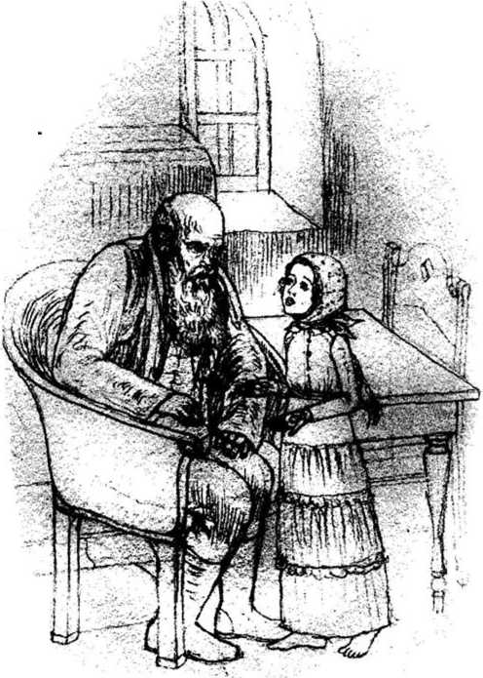– Ось висить сумка з булками для вас. Візьміть кожний по булці. Приходьте сюди вранці кожного дня, доки будуть тривати голодні дні. Сумка буде повна, і ви зможете брати собі з неї по свіжій смачній булці.

Діти в той час були надзвичайно голодні. Вони схопили сумку і зчепилися між собою, виясняючи кулаками, кому дістанеться найбільша булка.

Після бійки і сварки, схопивши свої булки, діти розбіглися. Усі, за винятком однієї маленької дівчинки, на ім’я Оленка. Вона стояла зовсім одна неподалік від збентеженого таким поворотом справи доб­рого чоловіка. Потім, усміхнувшись, вона взяла останню булочку, найменшу, поклонилася йому і зі словами вдячності пішла до себе додому.

Наступного дня діти прийшли знову і поводили себе так само грубо, як і напередодні. Штовхалися, сварилися, вихоплювали один в одного булки. Тільки одна Оленка не штовхалася й не кричала. І дісталася їй остання булочка розміром у половину інших булок.

Коли Оленка прийшла додому, мати відразу розрізала при­несену булочку навпіл, щоб тут же з’їсти її, так як вони були дуже голодні, просто помирали з голо­ду. І раптом з розрізаної булки викотились і впали на підлогу шість сяючих срібних моне­ток.

– Ой, Оленко, – сказала мама, побачивши монетки, – видно стала­ся якась помилка. Біжи швидше назад.

І от Оленка принесла гроші, щоб віддати їх. Але доб­рий чоловік замахав руками й сказав:

– Ні, ні, це зовсім ніяка не по­милка. Я навмисне поклав срібло в най­меншу

з усіх булок, щоб хоч трохи нагородити тебе. Той, хто го­товий взяти найменшу булочку, тільки б не вступати в суперечки і чвари, без сумніву, достойний куди більших нагород, ніж ці монетки, запечені в хлібі.

К. Тарасар

*Чвари* – суперечки, сварки.

**1. Скільки дітей покликав до себе добрий чоловік?**

**А.** двох

**Б.** двадцятьох

**В.** десятьох

**2. Чому чоловік вирішив допомогти дітям?**

**А.** був багатим і бажав милості від Бога

**Б.** був дуже добрим та любив дітей

**В.** хотів ще більше збагатитись

**3. Як поводились діти, коли ділили булки?**

**А.** з допомогою кулаків виясняли, кому дістанеться найбільша булка

**Б.** зі словами вдячності брали булку

**В.** віддавали найбільшу булку товаришеві

**4. Що випало із найменшої булки?**

**А.** шість золотих монеток

**Б.** ще одна булка

**В.** шість сяючих срібних моне­ток

**5. Якою ти уявив Оленку?**

**Оленка - _________________________________________________________________________________________________________________________________________________________________________________________________________________________________________________________________________________________________________________________________________**

**6. Випиши з тексту речення, яке висвітлює головну думку твору.**

**________________________________________________________________________________________________________________________________________________________________________________________________________________________________________________________________________________**

**7. Поєднай частини прислівʾя.**

Не одежа красить людину, ◦ ◦ щоб робити добро.

Ніхто не знає, ◦ ◦ а злого не роби.

Людина народжується, ◦ ◦ а добрі діла.

Від доброго не бігай, ◦ ◦ що його в житті чекає.

**8. Напиши текст-міркування «Як ти можеш допомогти людям?»**

**___________________________________________________________________________________________________________________________________________________________________________________________________________________________________________________________________________________________________________________________________________________________________________________________________________________________________________________________________________________________________________________________________________________________________________________________________________________________________________________________________________________________**

Прочитай уважно текст.

Каменяр

Був собі каменяр, дуже невдоволений своїм скромним життям. Одного дня, проходячи повз дім багатого купця, він побачив через відчинене вікно, як той у розкоші бенкетував зі своїми поважними гістьми.

«Напевно, це дуже впливовий купець», – подумав каменяр.

Побачене викликало в нього таку велику заздрість, що він та­кож захотів стати великим купцем. Уже й миті не хотів жити як бідний каменяр.

На велике своє здивування, каменяр раптом став купцем і почав жити в розкоші і мати владу, про яку раніше не міг навіть по­думати. Ті ж, які були не такими багатими, заздрили йому.

Незабаром до їх міста завітав високий урядовець. Його несли на ношах у супроводі чисельної прислуги і солдатів, які били в бараба­ни. Усі зустрічні – бідний чи багатий – мусили низько кланятися урядовцю.

«Такий урядовець є дуже могутньою людиною, – подумав ко­лишній каменяр. – Хочу стати урядовцем».

І тут же став ним. І його також носили на ношах.

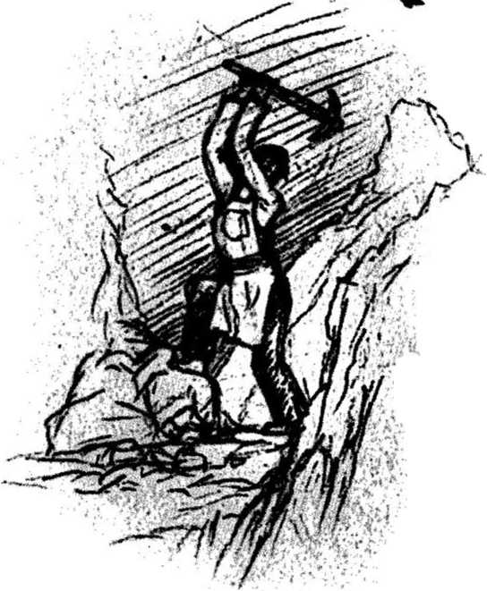Одного гарячого літнього дня новоспеченому урядовцеві стало погано в нагрітих ношах. Він подивився на небо і побачив сонце, яке припікало і не рахувалося ні з якими урядовцями.

«Сонце, напевно, могутніше, – подумав він. – Хочу стати сон­цем!»

І він став сонцем, і світив кожному, як хотів. Тим часом з’явилася величезна хмара між ним і землею, і його проміння вже не могло досягнути землі.

«Та хмара має, напевно, ве­личезну силу, – подумав він. – Хочу стати хмарою!»

І став хмарою.

Але незабаром зауважив, одначе, що його несе якась невидима сила, і зрозумів, що це вітер.

«О, вітер, мабуть, найсильніший, – подумав він. – Хочу стати вітром».

І став вітром.

Але через деякий час, коли почав дути з усієї сили, натрапив на щось, що не хотіло йому піддатися, незважаючи на велетенські зусилля. Це була величезна кам’яна брила.

«Такий камінь, напевно, ніхто не зрушить, – подумав. – Хочу стати каменем».

І став він каменем, найбільшим на землі.

Але раптом почув удари молотка, що вбивав клин у кам’яний моноліт. І відчув, що починає змінюватися.

«Невже може бути щось потужніше за мене?» – подумав він, озирнувся і на обрії побачив постать каменяра.

Я.Дж.Вортон

*Розкіш* – багатство.

**1. Чим був незадоволений каменяр?**

**А.** скромним життям

**Б.** поганими умовами життя

**В.** невизнанням його лідерства

**2. Чому каменяр захотів стати купцем?**

**А.** щоб йому заздрили люди

**Б.** щоб жити в розкоші та мати владу

**В.** хотів лише збагатитись

**3. Що мусили робити люди, зустрічаючи урядовця?**

**А.** цілувати йому руки

**Б.** дарувати подарунки

**В.** низько кланятись

**4. Хто виявився могутнішим за кам´яну брилу?**

**А.** вітер

**Б.** каменяр

**В.** урядовець

**5. Встанови відповідність між словами і їхніми лексичними значеннями.**

Моноліт - ◦ людина, яка видобуває каміння або виготовляє

вироби із каменю.

Каменяр - ◦ святкував, веселився.

Урядовець- ◦ почуття роздратування, викликане добробутом

іншого.

Бенкетував - ◦ суцільна камʾяна брила.

Заздрість - ◦ службова особа, яка має певну владу.

**6. Розташуй речення в правильній послідовності.**

**А.** Тим часом з’явилася величезна хмара між

|  |  |
| --- | --- |
| 11 |  |
| 22 |  |
| 33 |  |
| 44 |  |
| 55 |  |
| 66 |  |

ним і землею, і його проміння вже не могло

досягнути землі.

**Б.** Був собі каменяр, дуже невдоволений своїм

скромним життям.

**В.** «Невже може бути щось потужніше за мене?» –

подумав він, озирнувся і на обрії побачив

постать каменяра.

**Г.** Він подивився на небо і побачив сонце, яке

припікало і не рахувалося ні з якими

урядовцями.

**Ґ.** «Такий урядовець є дуже могутньою людиною,»

подумав колишній каменяр.

**Д.** Побачене викликало в нього таку велику

заздрість, що він та­кож захотів стати великим купцем.

**7. Постав і запиши два запитання за змістом твору.**

**________________________________________________________________________________________________________________________________________________________________________________________________________________________________________________________________________________**

**8. Ким би ти хотів стати в майбутньому? Чому?**

**____________________________________________________________________________________________________________________________________________________________________________________________________________________________________________________________________________________________________________________________________________________________________________________________________________________________________________________________________________________________________________________________________________________________________________________________________________________________________________________________________________________________________________________________________________________________________________**

**Прочитай уважно текст.**

**Ігровий автомат**

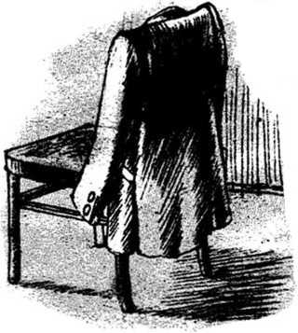Побачив один хлопчик ігровий автомат, який виблискував фарбами та манив до себе:

– Ну, підійди, торкнися, пограй зі мною...

А в душі хлопчика хтось шепнув:

– Не звертай уваги. Це його тато називав одноруким бандитом. Автомат, переливаючись вогниками, твердив своє:

– Чого задумався? Це ж море задоволень! Купу грошей отри­маєш.

– Чому б не зіграти? – подумав хлопець – я тільки спробую. У мене і

гроші є – мама на булочку дала.

– Ну, давай! – нашіптує автомат.

Кинув хлопчик монетку і вмить програв. Постукав по апарату – раптом гроші назад вискочать. Де там: автомат міцно їх ухопив, не віддає. Відігратися захотілося, та в кишенях пусто. Як завтраш­нього дня дочекатися?

Лише ранок наступив, попросив у мами на булочку – і знову в ігровий зал. Знову програв. Уже з силою стукнув по одноруко­му, навіть зі злістю: віддай назад мої гроші! Той не віддає і немов шепоче:

– Іншим разом повезе.

* Гаразд, завтра знову прийду, - вирішив хлопчик. - Погано, що мама всього на одну гру, тобто на одну булочку, дає.

Мама, до речі, одного разу спитала:

– Що було в школі на сніданок?

Він сходу щось вигадав. Раніше ніколи не обманював, а тут якось само по собі вийшло, навіть оком не моргнув. Збрехав і не помітив, а сам весь час думав, де б гроші дістати і ще разок зіграти. Засинав і вставав з цією думкою. Усе вірилося, що тепер-то він точно виграє. Колись має поталанити.

Повісив якось тато піджак на стілець, а з кишені гроші виглядали. Перед очима хлопця відразу автомат виник і став на­шіптувати:

– Візьми кілька папірців. Тато не помітить. Він навіть не пам’ятає, що там у нього валяється.

– Що ти робиш?! Хіба можна лізти в чужу кишеню без дозволу? - зупиняє хтось усередині.

– Завтра виграєш – віддаси, – заспокоює інший голос.

Так поселився однорукий в думках хлопчика і привчив його у тата рідного красти, зробив злодюжкою, слугою бандита невидимого – сатани.

Ось що значить допустити погану думку, не прогнати вчасно, повірити їй.

Б. Ганаго

**1. Як називав тато ігровий автомат?**

**А.** цікава іграшка

**Б.** справжній товариш

**В.** однорукий бандит

**2. Чому хлопчик прийшов до автомату наступного дня?**

**А.** отримати море задоволень від гри

**Б.** подивитись, як грають інші

**В.** хотів відігратись - отримати назад свої гроші

**3. З якою думкою засинав і прокидався хлопчик?**

**А.** де дістати гроші, щоб ще разок зіграти

**Б.** соромно обманювати рідних

**В.** як порадувати своїх тата і маму

**4. Де поселився однорукий бандит?**

**А.** у кімнаті хлопчика

**Б.** у думках хлопчика

**В.** на вулиці поблизу школи

**5. Випиши з тексту речення, що допомагає краще уявити, чого навчився**

**хлопчик від однорукого бандита.**

________________________________________________________________________________________________________________________________________________________________________________________________________________________________________________________________________________

6. **Установи відповідність між героями твору і їхніми висловлюваннями.**

◦ Візьми кілька папірців. Тато не помітить.

мама ◦ ◦ Що ти робиш?! Хіба можна лізти в чужу кишеню без дозволу?

совість ◦ ◦ Завтра виграєш – віддаси.

автомат ◦ ◦ Це ж море задоволень! Купу грошей отри-

маєш.

◦ Що було в школі на сніданок?

**7. Розташуй речення в правильній послідовності.**

**А. -** Чому б не зіграти? - подумав хлопець - я тільки спробую.

|  |  |
| --- | --- |
| 11 |  |
| 22 |  |
| 33 |  |
| 44 |  |
| 55 |  |
| 66 |  |

**Б.** Побачив один хлопчик ігровий автомат,

який виблискував фарбами та манив до себе.

**В.** Лише ранок наступив, попросив у мами на

булочку - і знову в ігровий зал.

**Г.** Так поселився однорукий в думках хлопчика

і привчив його у тата рідного красти, зробив

злодюжкою, слугою бандита невидимого - сатани.

**Ґ.** Повісив якось тато піджак на стілець, а з кишені

гроші виглядали.

**Д.** Погано, що мама всього на одну гру, тобто на

одну булочку, дає.

**8. Щоб ти порадив хлопчикові? Чому?**

**Свою думку обґрунтуй.**

**____________________________________________________________________________________________________________________________________________________________________________________________________________________________________________________________________________________________________________________________________________________________________________________________________________________________________________________________________________________________________________________________________________________________________________________________________________________________________________________________________________________________________________________________________________________________________________**

**Прочитай уважно текст.**

**Як усі**

Була дівчинка Марійка як усі. Усі один одного прізвиськами обзивають, і вона теж. Усі сваряться, і вона теж. Правда, погані слова говорити їй не хотілося: вони застрягали у неї в горлі. Але якщо всі, то...

Поселився в селі, де жила Марійка, коваль. Була в нього чорна здоровенна борода. Ось і прозвали його сільські хлопчаки “Бородою”. Нічого, здавалося б, у цьому принизливого немає, та тільки ж у кож­ної людини ім’я є. Називають на честь святого, щоб був йому захис­ником на всі віки. Та не тільки захисником, але й прикладом, щоб людина, прийшовши в світ, знала, якою їй стати треба. Може, назва­ли її на честь батька чи діда, щоб предків своїх пам’ятала, справу життя їх продовжила. По-різному імена даються.

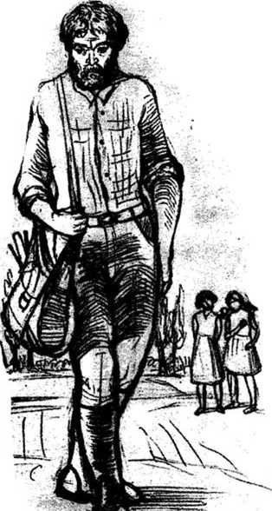З іменем і сама людина нерозривно пов’язана. Коли хтось із злих людей хотів знищити в ній найсокровенніше, найсвятіше, особистість її неповторну, тоді замість імені й давали чи то номер, чи то кличку.

Іде коваль вулицею, а дітлахи крикнуть: “Борода”, язика по­кажуть – і навтікача. Іноді навіть каміння йому вслід кидали. Марійка також кидала, правда, камінчик якомога менший вибирала, але кидала; бо ж якщо всі - значить і вона.

Коваля такі витівки дітвори обра­жали. Людина він нова в селі, ні з ким ще не встиг близько познайомитися, а тут діти йому каміння в спину шпур­ляють, дражняться. Звичайно, об­разливо. Втягне він у себе голову, згорбиться і йде, понурий, до себе в кузню.

Одного разу Марійка неуважно стояла в церкві.

Зміст Божої служби пролітав повз її вуха, ніби хтось зату­лив їх. Ураз Господь повер­нув їй слух – і до неї долетіли священні слова:

– Кожен, хто ненави­дить ближнього свого, є вбив­ця.

Задумалася дівчинка, злякалася:

– Це ж про мене! Що ж я роблю? За що “Бороді” язика пока­зую, каміння в нього кидаю? За що не люблю? Йому ж боляче! А якби зі мною так?

І ще вразили її слова Господа:

– За кожне марне слово, яке скажуть люди, дадуть вони відповідь у судний день: бо від слів своїх оправдаєшся, і від слів своїх осудишся.

І вирішила Марійка по-іншому жити – діяти. Як зустріне кова­ля, усміхнеться, назве на ім’я й по батькові, вклониться, здоров’я побажає.

І коваль при зустрічі з Марійкою усміхатися почав. Уся суворість кудись зникла, навіть батькам сказав:

– Дівчинка у вас чудова.

Примітили сільські дітлахи, як Марійка з “Бородою” привітно розмовляє, і також з ним вітатися почали. Якось усі гуртом до ньо­го в кузню нагрянули. Той їх ласкаво прийняв, показав, як працює і навіть дав спро-бувати усім бажаючим. На прощання кожного пе­чивом пригостив. Так вони і подружилися.

А Марійка з тих пір перестала бути як усі, навпаки – всі стали, як Марійка, як її Бог навчив.

*Шпурляють* – кидають.

**1. Визнач жанр цього твору**

**А.** казка

**Б. о**повідання

**В.** притча

**2. Хто поселився в селі, де жила Марійка?**

**А.** маляр

**Б.** коваль

**В.** лікар

**3. З чим нерозривно повʾязані люди?**

**А. з** друзями

**Б.** з місцем народження

**В.** з іменем

**4. Вибери прислів’я, яке найточніше передає головну думку твору.**

**А.** Держи голову високо та не задирай носа.

**Б.** Попереду людей не біжи, а від людей не відставай.

**В.** Лагідні слова шукають приятелів, а злі – знаходять ворогів.

**5.** **Запропонуй власний заголовок до прочитаного твору. Запиши його.**

**________________________________________________________________________________________________________________________________________**

**6. Напиши, якою ти уявив Марійку?**

**____________________________________________________________________________________________________________________________________________________________________________________________________________**

**7. Постав і запиши два запитання за змістом твору.**

**________________________________________________________________________________________________________________________________________________________________________________________________________________________________________________________________________________**

**8. Чому потрібно творити добро на Землі? Свою думку обґрунтуй._______________________________________________________________________________________________________________________________________________________________________________________________________________________________________________________________________________________________________________________________________________________________________________________________________________________________________________________________________________________________________________________________________________________________________________________________________________________________________________________________________________________________**

**Прочитай уважно текст.**

**Привітне цуценя**

Чому при зустрічі люди тиснуть один одному руки?

Це зараз є танки, гармати, бомби. А раніше люди воювали - камінням і палицями. І якщо зустрічалися миролюбні, то один із них показував іншому долоню: дивись, у мене в руці нічого немає. Другий у відповідь розтуляв пальці - і в мене теж. Вони раділи, що загроза минула і тисли один одному руки.

Вітя та Юрко жили в одному дворі і завжди гралися разом. Але одного разу вони посварилися і відтоді при зустрічі робили вигляд, ніби не помічають один одного. Хлопчики і згадати вже не могли, чому виникла суперечка. Але першому миритися? Нізащо!

Погода стояла чудова, сонечко так і кликало на вулицю по­гратися. Але ж не бавитися самому. Ось і сиділи колишні друзі вдо­ма, немов полонені. Гордість їх ніби ланцюгом скувала, особливо Вітю. Йому здавалося, що коли він першим буде миритися, то у нього корона злетить із голови. Правда, справжньої корони у ньо­го не було, але він завжди боявся бути таким, як інші діти, ось і задирав носа якомога вище. Нехай усі думають, що він принц за­морський. Звичайно, і Вітя шкодував за розбитою дружбою, не міг викинути з голови думки про друга, але корона була дорожчою.

А Юрко дуже переживав і при кожній випадковій зустрічі з Вітею тримав руку готовою для привітання. Проте, коли бачив за­дертий ніс, також відвертався і робив вигляд, що застібає гудзика.

Дні канікул минули без радості, з каменем гордині за пазу­хою. Незабаром небо затягнули хмари, пішли дощі і настав холод.

Холодно було і на душі в хлопчаків. Одного разу Юрко навіть пробував молитися, але в нього нічого не вийшло. Та й не могло вийти: Бог не приймає молитву тих, у кого немає миру в душі.

Батьки Віті занепокоїлися, що син на вулиці не буває, і завели собаку. Вирішили, що гуляючи з нею, хлопчик не тільки свіжим повітрям дихати буде, але й познайомиться з кимось, якщо вже з Юрком вони посварилися. Але пес виявився злим - нікого до Віті не підпускав.

Побачили Юркові батьки, що Вітя собаку вигулює і також ку­пили синові цуценя. Воно видалося ласкавим і до всіх хвостиком виляло, хотіло подружитися.

Якось раз Вітя зі своїм злим псом зустрів Юрка з радісним цуценям. Як не відтягали хлопчики собак у різні боки, нічого у них не вийшло: здоровенний пес Віті вирішив з Юрковим цуценям по­знайомитися. А те тільки цьому й раде - аж попискує від задоволення. Почали вони гратися. Повідки в собак переплелись і хлопці опинилися поруч. Тут уже і Віті довелося помітити свого 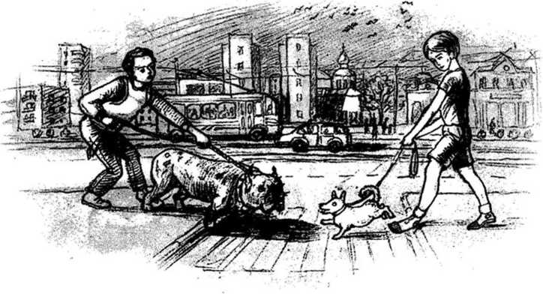колиш­нього друга, тим паче, що той перший сказав йому:

- Привіт!

У цю ж мить Вітя відчув, що корона злетіла з його величної голови, і він ледь чутно промовив:

- І тобі привіт!

Помовчавши, хлопці заговорили про своїх улюбленців. Мир потихеньку відновлювався. А собаки вмить подружились і не хотіли розлучатися. От і домовилися хлопчики виводити їх на прогулян­ку одночасно. А коли прощалися, то навіть потисли один одному руки. На душі у кожного було тоді світло та радісно.

Б. Ганаго

**1. Визнач жанр цього твору**

**А.** казка

**Б. о**повідання

**В.** притча

**2. Чому виникла суперечка між хлопцями?**

**А.** через невдалий жарт

**Б.** через заздрість

**В.** не могли згадати чому посварились

**3. Що заважало помиритись хлопцям?**

**А.** гордість

**Б.** образа

**В.** сором

**4. Як стало на душі у хлопчиків, коли вони помирились?**

**А.** світло і радісно

**Б.** байдуже та безтурботно

**В.**  лагідно і приємно

**5.** **Запропонуй власний заголовок до прочитаного твору.**

**Запиши його.**

**______________________________________________________________**

**6. Поєднай фразеологізм та його значення**

Викинути з голови - ◦ сказати багато зайвого

Наговорити сім міхів горіхів - ◦ любити лише себе

Носити корону на голові- ◦ бути бути дружелюбним

Мати мир на душі - ◦ зазнаватись

Задирати носа все вище - ◦ забути

**7. Склади і запиши план твору.**

**____________________________________________________________________________________________________________________________________________________________________________________________________________________________________________________________________________________________________________________________________________________**

**________________________________________________________________________________________________________________________________________**

**8. Чому при зустрічі люди тиснуть один одному руки?**

**Свою думку обґрунтуй.**

**____________________________________________________________________________________________________________________________________________________________________________________________________________________________________________________________________________________________________________________________________________________________________________________________________________________________________________________________________________________________________________________________________________________________________________________________________________________________________**

**________________________________________________________________________________________________________________________________________**

**IV. Висновок**

Дитяча художня книга – це особливий світ, який юний читач осягає і розумом, і серцем. Дуже важливо, щоб книга увійшла в його життя якомога раніше, тому вона є незамінною у виробленні уваги, зосередженості, у вихованні душевності, моральності. Від вчителя початкових класів значною мірою залежить, чи полюблять діти читання або залишаться байдужими до літератури, чи стануть вони друзями книги, постійними її читачами, таким чином здобуваючи широту кругозору, міцні знання, чи знайдуть самих себе.

Застосування даних навчально-методичних матеріалів на уроках літературного читання та в позаурочній діяльності з учнями початкових класів сприятиме формуванню творчої мислячої особистості дитини, її самобутності і самоцінності; допоможе вчителю організувати радісне навчання дітей без примусу, розвинути в них стійкий інтерес до читання, потребу їх самостійного пошуку.

У посібнику зібрані твори вітчизняних та зарубіжних письменників, які спонукатимуть дітей думати, аналізувати, повсякденно працювати над собою. Розкриті шляхи створення та забезпечення умов для формування читацької діяльності, розвитку нахилів, здібностей учнів у контексті досягнення кожною особистістю високих меж соціальної самореалізації і духовного самовдосконалення та максимально широкої реалізації природного потенціалу щодо власного інтелектуального та творчого зростання.

Усі вище визначені напрямки та аспекти у формуванні читацької компетентності повинні бути враховані кожним вчителем, що прагне сформувати справжнього читача, готового до здійснення самостійної читацької діяльності, всебічно розвиненої особистості, що вміє цінувати та насолоджуватися красою слова.

Цілеспрямована й систематична робота в цьому напрямку забезпечить високу якість навчальних досягнень учнів з позитивною динамікою. А головне – допоможе дитині опанувати найвище мистецтво - мистецтво життя.

**Використана література**

1. Оновлені програми для початкової школи 1-4 класів [Електронний ресурс] : [Веб-сайт]. – Електронні дані. – Київ : МОН, 2016. – Режим доступу: https://mon.gov.ua/ua/osvita/zagalna-serednya-osvita/navchalni-programi/navchalni-programi-dlya-pochatkovoyi-shkoli

2. Концепція нової української школи [Електронний ресурс] : [Веб-сайт]. – Електронні дані. – Київ : МОН, 2016. – Режим доступу https://mon.gov.ua/ua/tag/nova-ukrainska-shkola

3*.*Вашуленко О.В.Читацька компетентність молодшого школяра: теоретичний аспект. Дайджест 1 / О. В. Вашуленко. 2011. — 94 с.

4. Логачевська С.Критичне мислення і диференціація на уроках читання. - Початкова школа. - 2004. - № 7. - С. 26.

5. Навчальне видання «Формування літературної компетентності учнів початкових класів» / Скоблікова О. В. – Х. : Вид. група «Основа», 2014. – 112 с.

6. Компетенція і компетентність: проблеми, пошуки, рішення// Наукові записки Національного педагогічного університету ім. М.П. Драгоманова. Серія “Педагогічні та історичні науки”. – 2006. – № 61. – С.173-184.

6. Таємниця твоєї душі: вибр. христ. оповідання  /  [упоряд. Семчук В. ] - Львів, 2009. - 295 с.